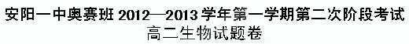

一、选择题（每小题1分，共60分。每小题给出的四个选项中，只有一个选项最符合题目要求。多选、错选均不得分。）
1．右图为人体细胞及其内环境之间物质交换的示意图，①②③④分别表示人体内不同部位的液体。据图判断下列说法正确的是
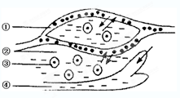
A．人体的内环境是由①②③组成的
B．体液①中含激素、血红蛋白、尿素、CO₂等物质
C．浆细胞分泌的抗体先进入②，再进入①④，经循
环运输到发炎部位
D．细胞无氧呼吸产生的乳酸进入①中,①中的
NaHCO₃与之发生作用，使pH基本稳定
2．人体血液中不可能出现的是
A．抗体 B．激素
C．纤维素 D．淋巴细胞
3．在人体内环境中可以发生的生化反应是
A．组织液中某些蛋白质的合成
B．碳酸氢盐的形成
C．麦芽糖的水解
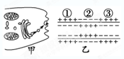
D．丙酮酸的氧化分解
4．图甲、乙分别表示同一细胞的一部分结构，下列判
断不正确的是
A．该细胞可表示神经元细胞
B．图甲的分泌物一定是在细胞核糖体上合成后，最
后由高尔基体分泌的
C．图乙所示的兴奋传导形式是电信号，②表示兴奋部分
D．图甲将化学信号转化为电信号在图乙部分继续传导
5．如图甲所示，以枪乌贼的粗大神经纤维作材料，在神经纤维的表面，放置两个相距1～2厘米的电极a和b，在图中的刺激点给予较强的电刺激。依据观测到的电流表指针偏转(向左为正，向右为负)情况，绘出的曲线如图乙。乙图中能正确表示粗大神经纤维电位变化的是 A
6. 下图表示三个神经元及其联系。其中“—○—<”表示从树突到细胞体再到轴突，甲、乙为两个电流计。下列有关叙述正确的是
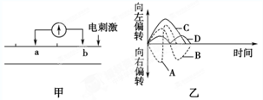
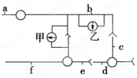
A．用一定的电流刺激a点，甲发生一次偏转，乙发生两次偏转
B．图中共有4个完整的突触，神经递质作用于突触
后膜，使突触后膜产生兴奋
C．在b点施加一强刺激，则该点的膜电位变为内正
外负，并在f点可测到电位变化
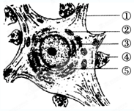
D．在e点施加一强刺激，则a、b、d点都不会测到
电位变化
7．右图为人体神经细胞的亚显微结构模式图，下列叙述不正确的是
A．神经细胞含有DNA的膜性细胞器是线粒体
B．该图中③是细胞代谢和遗传的控制中心
C．该图中④为突触，共有5个
D．构成①的化学成分主要是脂质和蛋白质
- 下列图示中甲为突触结构，乙为反射弧模式图，关于两图的说法不正确的是
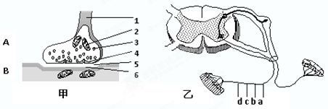
A．甲中神经冲动从A传至B，要发生电信号→化学信号→电信号的转变
B．甲中3的形成与高尔基体有关，3中内容物释放至5中主要借助生物膜的选择透
过性
C．甲图所示的结构在乙图示中有二处
D．若切断乙图中的c点，则刺激b点后a点会兴奋，d点不会兴奋
9．我国科学家成功破解了神经元“沉默突触”的沉默之谜，这类突触只有突触结构没有信息传递功能。下图所示的反射弧中具有“沉默突触”｡其中—○—<表示从树突到胞体，再到轴突及末梢。下列有关说法正确的是
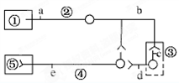
A．若③为该反射弧的神经中枢,神经中枢内
一定具有“沉默突触”
B．如果神经元内不能合成神经递质或者突触
后膜缺乏相应受体,可能形成“沉默突触”
C．该反射弧的信息传导途径一定是①→②→③→④→⑤
D．若该图中③为“沉默突触”,则刺激①不能引起e处的电位变化,同时⑤检测不到
反应
10.选体重相近、发育正常的四只雄性小狗，甲狗不做任何处理，乙、丙、丁分别做不同手术处理。几个月后，测得四只狗血液中的三种激素的含量(g／mL)如下表
 | 甲 | 乙 | 丙 | 丁
甲状腺激素 | 3 | 0.1 | 2.8 | 3
雄激素 | 4 | 3.8 | 3.6 | 0.8
生长激素 | 6 | 5.8 | 0.1 | 5.6
据表分析：乙、丙、丁分别被切除的内分泌腺依次是
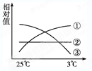
A．甲状腺、垂体、睾丸 B．甲状腺、睾丸、垂体
C．垂体、甲状腺、睾丸 D．睾丸、甲状腺、垂体
11．右图中的三条曲线分别表示当环境温度从25℃降到3℃时，小白鼠体内甲状腺激素含量、尿量及酶活性变化情况的是
A．①②③ B．①③③
C．③①② D．①①②
- 激素作为一种化学信使，能把某种调节的信息由内分泌细胞携带至靶细胞。下图表示影响血糖调节的因素及激素发挥作用的过程，下列叙述正确的是
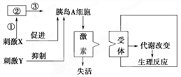
A．影响胰岛A细胞分泌的刺激X最可能是血糖含量升高
B．刺激X→①→②→③→胰岛A细胞是体液调节，②位于垂体
C．刺激X→①→②→③→胰岛A细胞是神经调节，②位于大脑皮层
D．靶细胞接受激素刺激后，促使肝糖原分解，非糖物质转化为血糖
13．当人吃食物过咸时，机体对细胞外液渗透压的调节过程有以下几步，其中正确的是
①下丘脑渗透压感受器兴奋 ②大脑皮层兴奋产生渴觉
③下丘脑神经细胞分泌抗利尿激素增加
④摄水量增加 ⑤减少尿的排出
A．①→ ② → ③ → ④ → ⑤
B．② → ① → ④ → ③ → ⑤
C．① → ② → ④或① → ③ → ⑤
D．② → ① → ④或② → ① → ③ → ⑤
14. 生物体生命活动调节的形式有多种多样，下列关于生命活动调节的叙述不正确的是
A．切除小白鼠的垂体后，其血液中的生长激素含量减少
B．饭后血糖浓度升高，胰岛素分泌增加
C．激素、酶发挥作用后立即被灭活
D．水的平衡及体温和血糖的稳定都与下丘脑有关
15．体温调节中枢和体温感觉中枢分别在
A．大脑皮层，下丘脑 B．下丘脑，大脑皮层
C．下丘脑，下丘脑 D．大脑皮层，大脑皮层
- 下图为人体生命活动调节的示意图，下列有关叙述中，不能准确地描述其调节过程的是
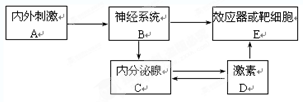
A．血糖平衡调节的过程可以通过C→D→E来实现，属于体液调节
B．当人的手被针扎时，其调节过程可通过A→B→E来实现，属于神经调节
C．水盐平衡调节的过程可以通过A→B→C→D→E来实现，属于神经调节
D．若图表示体温调节过程，则体温调节属于神经—体液调节
17．某同学观察血涂片时，发现有一种细胞，其中附着核糖体的内质网的数目明显多于其它细胞，你认为这种细胞最可能是
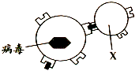
A．红细胞 B．浆细胞
C．效应T细胞 D．淋巴细胞
18．右图中的X代表的细胞是
A．效应T细胞 B．浆细胞
C．吞噬细胞 D．癌细胞
19．接种卡介苗一段时间后，血液中就会出现结核杆菌抗体，这种抗体的结构单位和产生抗体的细胞及细胞器依次是
A．氨基酸、效应T细胞、高尔基体
B．葡萄糖、效应T细胞、高尔基体
C．氨基酸、浆细胞、核糖体
D．核苷酸、浆细胞、核糖体
20．病原体对不同免疫状态小鼠的感染进程如右图所示。下列相关叙述中正确的是
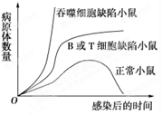
A．吞噬细胞缺陷小鼠的非特异性免疫受损，特异性
免疫也无法产生
B．B细胞缺陷小鼠虽无法合成抗体，但仍能对胞内寄
生病原体产生免疫反应
C．T细胞缺陷小鼠体内的抗原呈递作用不能完成，体
液免疫无法产生
D．正常小鼠免疫产生的淋巴因子，加强了效应T细
胞和吞噬细胞对靶细胞的特异性杀伤作用
21．HIV能通过细胞表面的CD4（一种受体蛋白）识别T细胞（如图甲），如果给AIDS患者大量注射用CD4修饰过的红细胞，红细胞也会被HIV识别、入侵（如图乙）。因HIV在红细胞内无法增殖，红细胞成为HIV的“陷阱细胞”。这为治疗AIDS提供了新的思路。据材料分析，下列叙述不正确的是
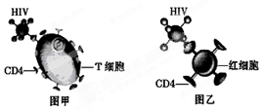
A．CD4与双缩脲试剂反应显紫色
B．红细胞可作为“陷阱细胞”与其结
构有关
C．入侵到红细胞的HIV随红细胞凋亡
后可被免疫系统清除
D．T细胞与红细胞发育成熟的场所相同
22．下列与免疫失调无关的疾病是
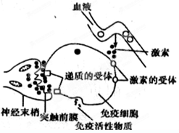
A．过敏性鼻炎 B．血友病
C．艾滋病 D．系统性红斑狼疮
23．科学研究表明：精神因素（焦虑、紧张等）会使T细胞活性下降，对病毒、真菌感染的抵抗能力和对肿瘤细胞的监控能力下降，还会间接引起机体合成抗体的能力降低。右图是作用机理示意图，下列说法不合理的是
A．精神因素可通过神经递质来调节
免疫细胞的活动
B．激素与相应的受体之间存在特异
性识别
C．神经递质进入内环境的方式为主动运输
D．神经末梢及其支配的免疫细胞属于效应器
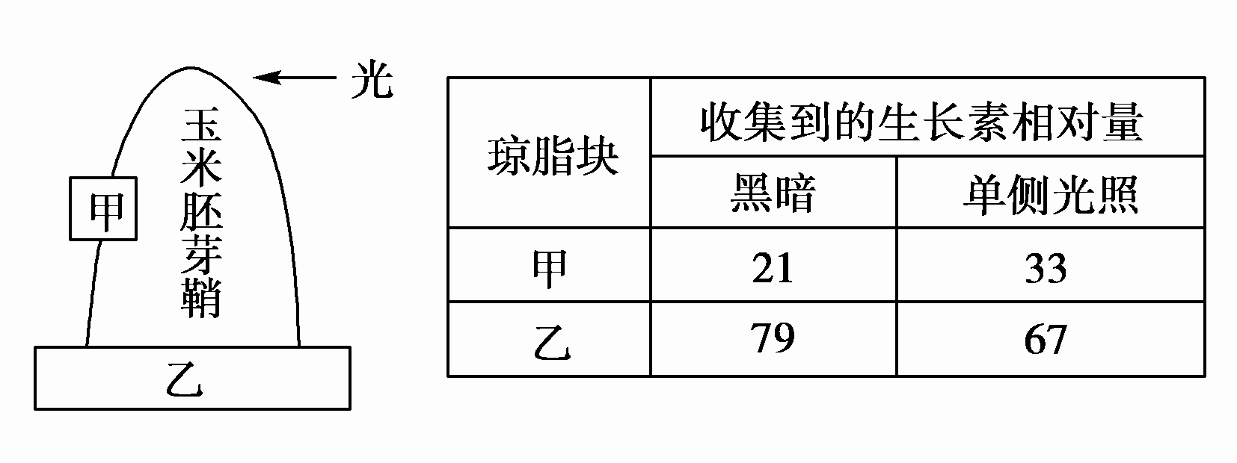
24．如图表示研究生长素在玉米胚芽鞘中运输的实验，琼脂块甲和琼脂块乙位置如图所示。下表是实验装置在黑暗中和单侧光照时(如图所示)，琼脂块甲和乙中生长素的相对量，该实验说明
A．黑暗中产生的生长素比有光时更多
B．光线改变了生长素在胚芽鞘中的分
布
C．单侧光使胚芽鞘弯向光源
D．生长素只能由胚芽鞘尖端向下运输

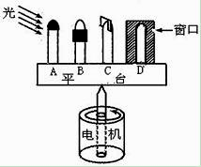
25．如右图所示对燕麦胚芽鞘进行处理：若电机以10转/min的速度匀速旋转，一星期后胚芽鞘能够发生弯曲的是
A．胚芽鞘尖端套上不透光的锡箔小帽
B．胚芽鞘下部用锡箔纸遮住
C．在胚芽鞘尖端插入云母片（不透水）
D．胚芽鞘放在一侧开有一小窗的暗箱内

26．将一盆栽植物如下图所示置于地面，在其水平方向，根的近地侧和茎的近地侧生长素浓度变化曲线为下列哪项（图中虚线是对生长既不促进也不抑制的生长素浓度）
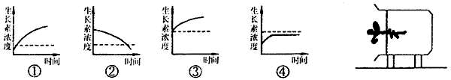
A．①④ B．②③ C．①② D．③④
27．图一是将含有生长素的琼脂块放在切去尖端的胚芽鞘的一侧，胚芽鞘弯曲的情况（弯曲角度用A表示）；图二是生长素对胚芽鞘生长的促进作用示意图。由此我们可以判断下列说法错误的是
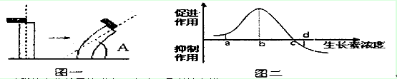
A．琼脂块中生长素浓度在b点时A具有最大值
B．当生长素浓度小于b点浓度时，随生长素浓度的增加A逐渐减小
C．只有生长素浓度高于c点浓度时，生长素才会抑制胚芽鞘的生长
D．由图二可知生长素对于胚芽鞘的生长作用具有两重性
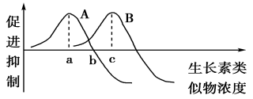
28．农业生产中，用一定浓度的植物生长素类似物作为除草剂，可以除去单子叶农作物田间的双子叶杂草。右图表示生长素浓度对两类植物生长的影响，则A、B曲线分别表示何类植物，以及应当选用生长素类似物的浓度是
A．单子叶植物、双子叶植物；a点浓度
B．双子叶植物、单子叶植物；b点浓度
C．单子叶植物、双子叶植物；b点浓度
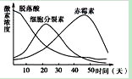
D．双子叶植物、单子叶植物；c点浓度
29．某种植物种子经低温处理1～2个月后能够提早萌发。在低温处理过程中，种子内激素的含量变化如右图所示。据图判断，正确的是
A．抑制种子萌发的是赤霉素
B．喷洒细胞分裂素溶液，有利于种子保藏
C．种子萌发时脱落酸含量升高
D．喷洒赤霉素，可代替低温促进种子萌发
30． 科学家为研究影响莴苣种子萌发的因素（每组实验中莴苣种子数量均为100粒），进行了如下实验：
实验组 | 处理方法 | 一周内萌发种子数（粒）
一 | 黑暗处理 | 20
二 | 暗室中，以适宜强度红光处理 | 98
三 | 暗室中，以10-5mol/L的赤霉素处理 | 97
下列有关本实验的叙述，正确的是
A．本实验的自变量是种子萌发率
B．莴苣种子的萌发需要红光提供能量
C．红光处理可能促进种子细胞合成赤霉素
D．赤霉素为种子萌发提供充足营养
31．下列各项叙述中，与植物激素调节功能相符的一项是
A．在形成无子番茄过程中生长素改变了细胞的染色体数目
B．乙烯广泛存在于植物多种组织中，主要作用是促进果实的发育
C．脱落酸抑制细胞分裂，促进叶和果实的衰老和脱落
D．赤霉素引起植株增高的原因主要是其促进了细胞的分裂
32．现有与某种植物种子萌发有关的4组实验处理如下表：
实验组 | Ⅰ | Ⅱ | Ⅲ | Ⅳ
处理 | 种皮完整，  蒸馏水25℃  浸泡24h | 机械破损种皮，  蒸馏水25℃  浸泡24h | 种皮完整，  0.05%赤霉素水溶液25℃浸泡24h | 机械破损种皮，  0.05%赤霉素水溶液  25℃浸泡24h
下列组合不能达到相应目的的是
A．仅做Ⅰ组与Ⅱ组实验，可探究机械破损对该种子萌发的影响
B．仅做Ⅰ组与Ⅲ组实验，可探究种皮完整条件下赤霉素对该种子萌发的影响
C．仅做Ⅱ组与Ⅲ组实验，可探究赤霉素或机械破损对该种子萌发的影响
D．仅做Ⅱ组与Ⅳ组实验，可探究机械破损条件下赤霉素对该种子萌发的影响
33．蒲公英种群密度取样调查过程是
①随机选取若干样方 ②计数每个样方的个体数目
③确定某一地段中的蒲公英为调查对象
④计算种群密度 ⑤求每个样方的种群密度
A．①②③⑤④ B．①③②④⑤
C．③①②⑤④ D．①④②③⑤
34．下列叙述中，符合种群密度概念的是
A．某地区仓鼠每年新增的个体 B．一亩水稻的年产量
C．每平方米草地中杂草的数量 D．某湖泊每立方米水体中鲫鱼的数量
35．利用人工合成的性引诱剂诱杀害虫的雄性个体，该害虫的种群密度将会明显减少，引起该现象的直接原因是
A．雌虫生殖能力下降 B．种群的性别比例失调
C．雌性个体也减少 D．种群出生率的下降
36．某小组进行“探究培养液中酵母菌种群数量变化”的实验时，同样实验条件下分别在4个试管中进行酵母菌的培养(见下表)，均获得了“S”型增长曲线。根据预测的实验结果，从理论上分析下列各种说法，其中错误的是
试管号 | Ⅰ | Ⅱ | Ⅲ | Ⅳ
培养液体积(mL) | 10 | 5 | 10 | 5
起始酵母菌数×(10³个) | 10 | 5 | 5 | 10
A．4个试管内的种群初始阶段都经历了“J”型增长
B．4个试管内的种群同时达到K值
C．试管Ⅲ内种群的K值与试管Ⅱ不同
D．试管Ⅳ内的种群数量先于试管Ⅱ开始下降
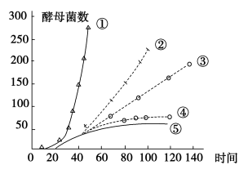
37．右图为用不同方式培养酵母菌细胞时种群的增长曲线。曲线⑤是对照组，④保持恒定酸性，其余分别是每3h、12h、24h换一次培养液。下列叙述不正确的是
A．更换营养液的周期越长，种群平均增长
率越大
B．K值随环境条件(资源量)的改变而改变
C．造成⑤的K值较小的原因有资源缺乏，
有害代谢产物的积累，pH值的变化等
D．曲线②表示每12h换一次培养液，曲线
①表明资源基本不受限制
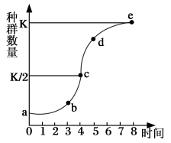
38．下列关于右图种群数量增长曲线的叙述中，正确的是
A．当种群数量达到e点后种群数量不再发生变化
B．种群增长过程中出现环境阻力是在d点之后
C．防治蝗灾应在害虫数量达到c点时进行
D．K值会因环境条件的变化而改变
39．右图曲线a、b表示两类生物种群密度与存活率之间的关系。下列分析错误的是
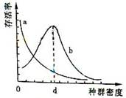
A．曲线a代表的种群个体一般体型较大，营养级较高
B．依据曲线b，人工养蜂时种群密度中等最好
C．对大型动物迁地保护，迁移的种群密度不宜过大
D．种群密度为d时，曲线b代表的种群个体间竞争最
剧烈
40．在潮间带常见的滨螺是捕食者，它能够吃掉很多藻类，尤其喜食小型绿藻(如浒苔)。如右图为藻类种数与滨螺密度的关系，据图判断下列说法错误的是
A．各种藻类间存在竞争关系
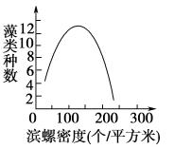
B．滨螺密度越大，藻类种数越多
C．若没有滨螺，藻类多样性会降低
D．滨螺在中等密度时，藻类多样性程度最高
41．有关初生演替和次生演替的叙述，错误的是
A．沙丘、火山岩上进行的演替是初生演替，火灾过后的草原、弃耕的农田上进行的
演替是次生演替
B．初生演替形成的群落内无竞争现象，次生演替形成的群落内竞争明显
C．初生演替所需时间较长，次生替换所需时间较短
D．初生演替能形成森林，次生演替也可能形成森林
42．从生态系统的组成成分来看，硝化细菌和蚯蚓分别属于
A．生产者和消费者 B．生产者和分解者
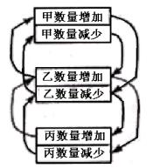
C．消费者和分解者 D．分解者和分解者
43．右图表示在某生态系统中，甲、乙、丙三个种群数量变化的相互关系，下列描述中，正确的是
A．甲为生产者、乙为初级消费者
B．甲→乙→丙构成一条食物链
C．甲与乙、乙与丙为捕食关系
D．甲与丙为竞争关系
44．下列关于生态系统成分和能量流动的说法正确的是
A．某种蜣螂专以大象粪为食，则流入该蜣螂种群的能量约占大象所同化能量的10%
B．当狼捕食兔子并同化为自身的有机物时，能量就从第一营养级流入第二营养级
C．分解者分解动植物遗体释放出来的能量，可供绿色植物同化作用再利用
D．分解者不一定都是微生物，微生物也不一定都是分解者
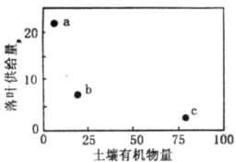
45．右图表示a、b、c三个地区森林土壤中有机物的分解状况，则分解者的作用强弱依次是
A．a＞b＞c
B．c＞b＞a
C．c=b＞a
D．a＞c=b
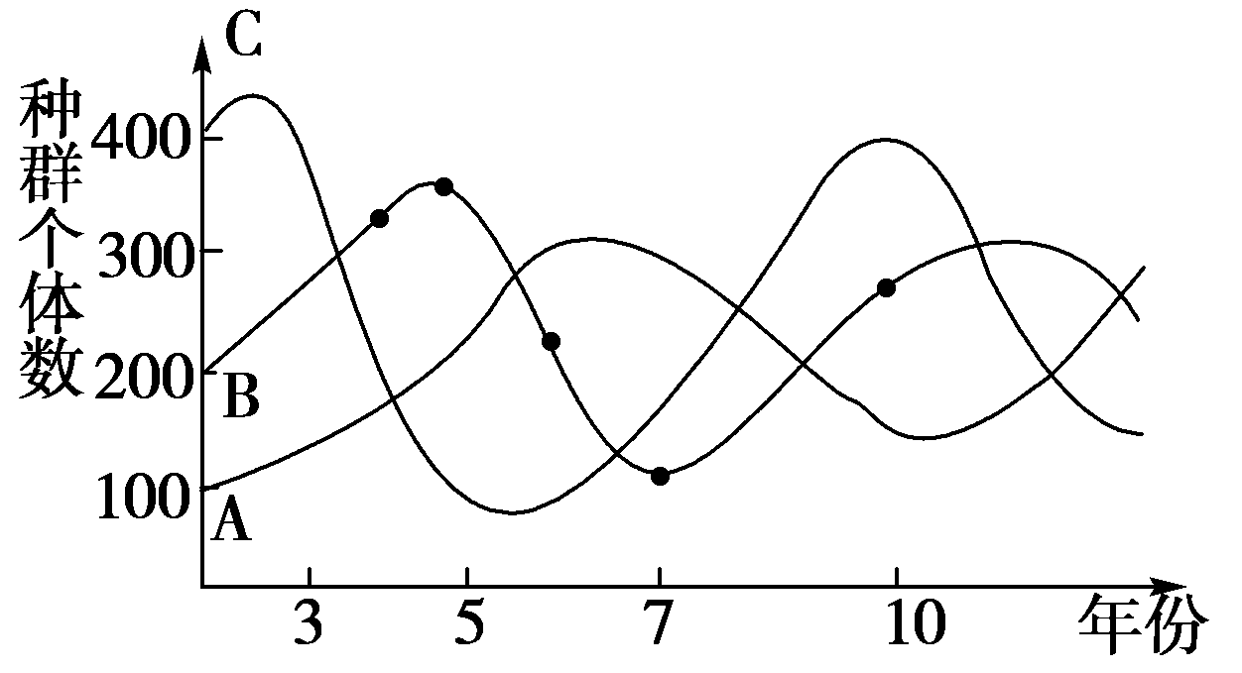
46．下图曲线表示某生态系统中三个不同种群的生长繁殖情况。已知种群C是自养生物，下列说法不正确的是
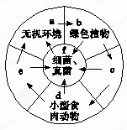
A．该生态系统简单食物链可表示为C→B→A
B．种群B在第5→7年时间内个体数下降是由于A的增加和C的减少所致
C．B和A的存在能加快该生态系统的物质循环
D．一定自然区域内，A、B、C三个种群中的全部生物构成生物群落
47．为研究人工生态系统中大草履虫和栉毛虫间捕食关系的影响因素，设计两组实验：实验一：在培养液中依次加入大草履虫和栉毛虫，得到种群数量变化曲线（见甲图）；
实验二：在培养液中先加入沉渣作隐蔽场所，再同时加入大草履虫和栉毛虫，得到种群数量变化曲线（见乙图）。据实验判断，正确的是
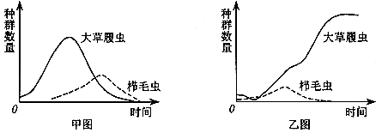
A．沉渣对栉毛虫的种群数量变化无影响
B．大草履虫以栉毛虫为食
C．培养液为上述生态系统提供能量
D．大草履虫的能量除用于自身代谢外，其余全部流入栉毛虫
48．右图是一个生态系统内各种成分的关系图，下列有关说法中，错误的是
A．字母所代表的生态系统的成分中，e为三级消费者，f
为分解者
B．如果大量捕杀e，则d的数量变化是先增加后减少
C．进入c的能量一部分通过c的呼吸作用被消耗，约
有10%的能量传给d，另一部分传给f
D．由于长期使用DDT，c类群产生了对DDT的抗药性，
c类群抗药性增强的主要原因是变异的结果
49．某生物小组为了解某生态系统的食物网组成，对其中动物的胃进行解剖，其结果如下表所示(＋表示胃中食物的来源)。已知甲为该生态系统中的生产者。
胃中食物  动物 | 甲 | 乙 | 丙 | 丁 | 戊 | 已
乙 | ＋
丙 | ＋ | ＋
丁 | ＋
戊 | ＋ |  | ＋ | ＋
已 |  |  | ＋
庚 |  |  |  |  | ＋ | ＋
据表分析，下列说法错误的是
① 若庚获得1kg能量，则从理论上至少需要消耗甲25kg
② 此食物网中有5条食物链，戊占有3个不同的营养级
③ 该生态系统中，个体数量最多的一定是甲
④ 乙与丙既有捕食关系，又有竞争关系
A．②③④ B．②③ C．①③ D．②④
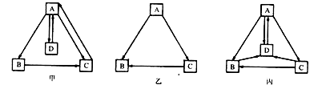
50．下图中的甲、乙、丙分别代表人体液中物质交换、食物网中能量流动、生态系统碳循环的示意图。据图分析，下列说法中正确的是
A．甲图D与B间不能直接进行物质交换，D与A之间才能直接进行物质交换
B．因捕食关系而建立的食物链中，能量最少的是丙图中的B所处的营养级
C．乙图中B从上一营养级获得的能量中，C占的比例为a。B体重增加x，至少需要
A的量为y，则y=20ax+5x
D．从研究内容来看，甲和乙、丙分别属于生命系统的个体水平、群落水平和群落水
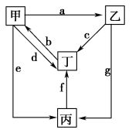
平
51．右图为碳元素在生态系统中循环的模式图，图中甲、乙、丙表示生态系统中的生物成分，箭头表示生理过程。下列相关叙述中，不正确的是
A．d过程代表光合作用，b过程代表呼吸作用
B．甲所示的营养级在食物链中占有的碳元素最多
C．碳元素在甲、乙、丙之间以有机物的形式传递
D．碳元素可在无机环境和生物群落之间反复利用
52．下列不属于生态系统信息传递的是
A．心猿意马 B．飞蛾扑火 C．花香引蝶 D．老马识途
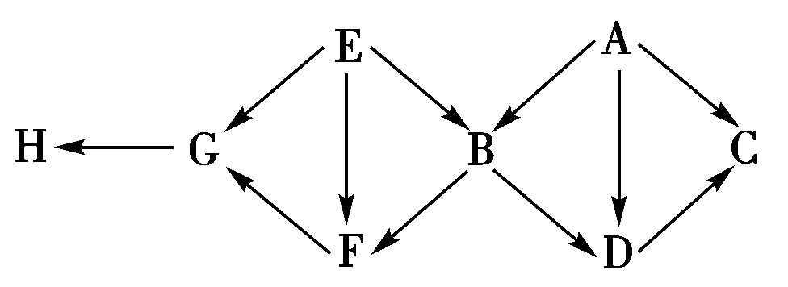
53．右图是一个陆地生态系统食物网的结构模式图，下列有关叙述中错误的是
①该食物网中共有6条食物链
②H占据3个营养级
③G和F之间存在竞争和捕食关系
④如在该生态系统中使用DDT，则这种杀虫剂在H中浓度最高，其次是在D中
⑤图中A、E均为生产者
⑥一旦H的数量大量减少，该生态系统就很难维持相对稳定的状态
A．①②⑤ B．③④⑥ C．②③⑤ D．①④⑥
54．右图表示某生态系统中甲、乙两种群在一段时间内的数量变化情况，下列有关叙述中错误的是
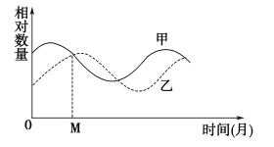
A．两个种群间能量流动方向是甲→乙
B．M时甲种群的出生率大于死亡率
C．两个种群间的信息传递是双向的
D．两个种群数量波动说明生态系统具有自我调节
能力
55．设计制作小生态瓶时应该遵循一定的原理和要求，下面列举的原理或要求中，合理的是
A．小生态瓶的各种生物之间以及生物与无机环境之间，必须能够进行物质循环和能
量流动
B．应该经常向小生态瓶中通气，从而保证瓶中生物的呼吸
C．小生态瓶中投放的生物必须有很强的生命力，投放的动物数量要多一些
D．应该将生态瓶放在阳光能够直接照射到的地方，以保证获得足够的能量
56．下图1表示某水池浮游动物和藻类两个种群的种群密度随时间的变化趋势；图2表示某物种迁入新环境后，种群增长速率随时间的变化关系；图3表示某生态系统中，四种生物所同化的有机物的量占该生态系统有机物总量的比例关系；图4表示某生态系统中食草虫个体存活数与发育期的关系。请同学们判断下列结论正确的是
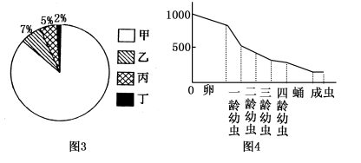
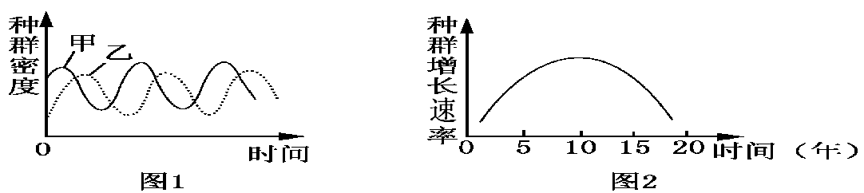

A．分析图1可知：若向水池中投放大量专食浮游动物的某种鱼(丙)，一段时间后，
该水池甲、乙、丙三个种群仅剩一个种群，则丙和乙既有竞争关系又有捕食关系，
最后仅剩下丙种群
B．分析图2可知：若在第10年时经调查该种群数量为200只，估算该种群在此环
境中的环境负荷量约为200只
C．分析图3可知：这四种生物之间的食物关系最可能的是甲→乙→丙→丁
D．分析图4可知：食草虫死亡率最大的时期是一龄幼虫
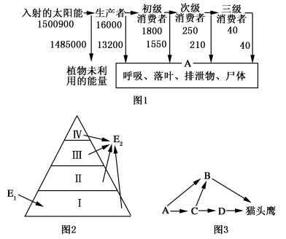
57．下图1为生态系统中食物链所反映的能量流动情况，图中的箭头符号为能量的流动方向，单位为kcal/(m²·年)；图2为某一生态系统的能量金字塔，其中Ⅰ、Ⅱ、Ⅲ、Ⅳ分别代表不同的营养级，E₁、E₂代表能量的形式；图3为某生态系统食物网的图解。据图分析不能得出的结论是
A．据图1可知，在入射的太阳能中，生产者只利用了其中的1%左右
B．据图2可知Ⅳ为分解者，相当于图1中的A，能够利用各营养级转移来的能量
C．图3中猫头鹰体重每增加1kg，至少消耗A约25kg
D．据图可知，图1中的生产者相当于图2中的Ⅰ，相当于图3中的A
58.向某池塘中排入一定量的污水后，首先是藻类大量繁殖，然后浮游动物水蚤数量增加，随后藻类减少，又引起水蚤减少。下列有关叙述中，不正确的是
A．水蚤与藻类植物之间是捕食关系
B．池塘生态系统具有一定的净化污水能力
C．藻类大量繁殖时，池塘水中的溶解氧含量下降
D．池塘生态系统通过负反馈调节维持相对稳定
59．下列有关生态系统的描述，正确的是
①生产者的遗体、残枝、败叶中的能量可被分解者利用
②生物多样性的直接价值明显大于它的间接价值
③蜜蜂发现蜜源时，就会通过“跳舞”动作“告诉”同伴去采蜜，属于行为信息
④硝化细菌能利用氧化氨过程中释放的能量，把水和二氧化碳合成为有机物
A．①②③ B．①③④ C．①②④ D．②③④
60．下列关于人口数量与环境关系的说法，正确的是
A．人口的环境容纳量是有限的，人口众多给我国的生态环境带来巨大压力
B．人口自然增长与地球的环境容纳量无关
C．人口增长可促使人们开垦出更多的农田，使耕地不断增加
D．农业的出现和发展时期，由于人口数量不是很多，人口对环境没有破坏
二、简答题（共40分）：
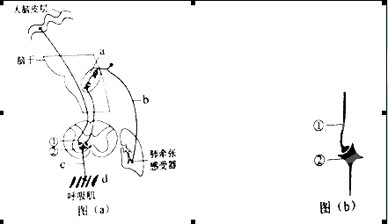
61．（7分）肺牵张反射是调节呼吸的反射之一，图（a）为肺牵张反射示意图，该反射的感受器位于肺中，深呼吸后肺扩张，感受器兴奋，神经冲动经传入神经传入脑干，抑制吸气，引起呼气。
回答下列问题：
（1）图（a）中，a、b、c、d是反射弧的组成部分，其中a是 ，b是 ，
c是 ，d是 。
（2）人体要屏住呼吸必须受到图（a）中 的调控。
（3）图（a）中神经元①和②之间形成的突触（放大后的突触如图（b）所示）中，突触
小体是神经元①中的 （填“轴突”、“树突”或“细胞体”）末端膨大形
成的，突触后膜位于神经元②的 （填“轴突”、“树突”或“细胞体”）。
62．（5分）双酚A是一种化工原料，对动物生殖机能有影响。研究人员进行“双酚A对中国林蛙精巢芳香化酶水平的影响”实验。主要过程是：将性成熟雄蛙分组。实验组置于含双酚A的水体饲养，同时作空白对照。一定时间后检测雄蛙精巢芳香化酶的水平，并对精巢进行制片镜检。结果显示，实验组芳香化酶水平高于空白对照组，且精子发育异常。请回答：
（1）已知芳香化酶能促进雄性激素转化为雌性激素。据此推测双酚A进入雄蛙体内后，
使其体内雌性激素水平 ，从而导致精子发育异常。为比较双酚A和雌性激
素对精巢机能的影响，可另设置一水体中含 的实验组。
（2）对精巢镜检时，用高倍镜观察细胞中 的形态和数目，以区分减数分裂过程
不同时期的细胞，并统计精子发育异常的比例。
（3）林蛙体内雌性激素分泌后经 运输到靶细胞，与靶细胞的 结合产生调
节作用。
63．(10分)调查某草原田鼠的数量时，在设置1公顷的调查区内，放置100个捕鼠笼，一夜间捕获鼠32只，将捕获的鼠经标志后在原地释放。数日后，在同一地方再放置同样数量的捕鼠笼，这次共捕获30只，其中有上次标志过的个体10只，请回答下列问题：
（1）若该地区田鼠种群个体总数为N，则N= 只
A．30 B．32 C．64 D．96
（2）调查甲、乙两个草原所捕获鼠的月龄，它们的月龄构成如下图。据图分析：甲草原的田鼠种群属于 型；乙草原的田鼠种群属于 型。
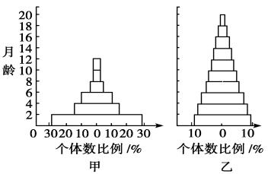

（3）若某种群有成鼠a只（计算时作为亲代），每只雌鼠一生产仔16只，各代雌雄性别
比例均为1∶1，子代幼鼠均发育为成鼠，所有个体的繁殖力均相等，则从理论上计
算，第n代的个体数为 ( )只。
A．a×8^{n－1} B．a×8^{n＋1}
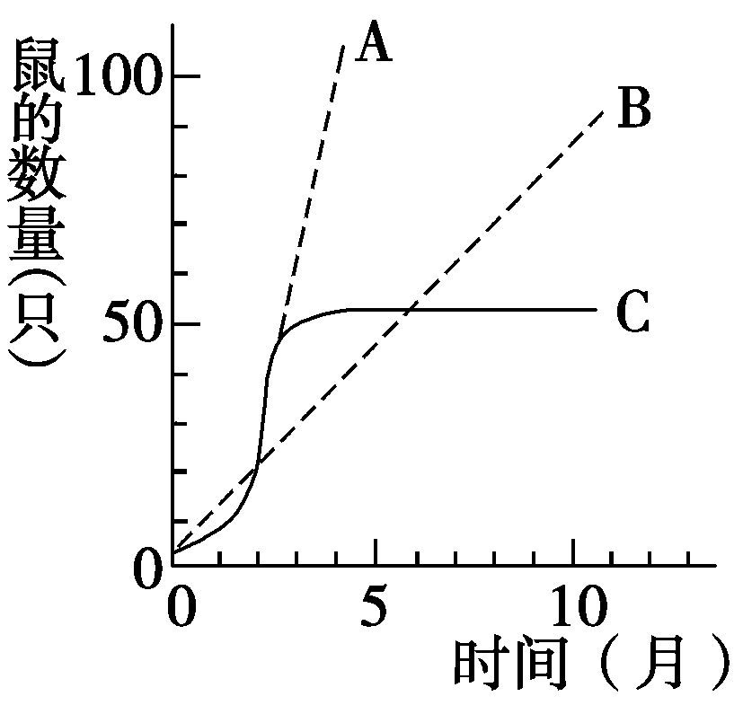
C．a×8^{n} D．a×8^{n－2}
（4）若将雌雄成鼠各若干只，放在大小一定的笼内饲养，
让它们自由交配繁殖，且供给足够的饵料和水，则
笼内鼠的数量变化和饲养时间之间的关系，应为右
图中的曲线 。
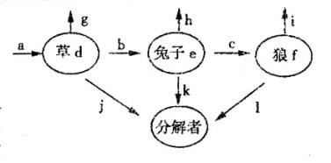
64．（8分）下图为草原生态系统的能量流动图解模型。a、b、c表示流入各营养级生物的能量，d、e、f表示用于各营养级生物生长、发育、繁殖的能量，g、h、i表示各营养级生物呼吸消耗的能量，j、k、l表示流入分解者的能量。
（1）该生态系统的结构包括 及 。
（2）该生态系统的功能包括物质循环、能量流动和 。
（3）兔子排遗物中的能量存在于 （用图中字母表示）中，狼同化的能
量c= + 。（用图中字母表示）
（4）若将上述草原生态系统开发成为农田生态系统，则其群落的演替方式是 ，
生态系统的 稳定性降低。
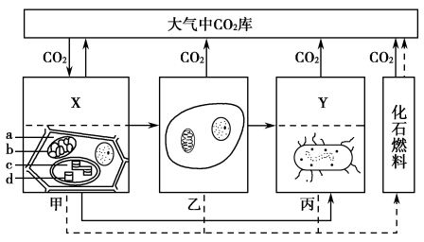
65．（10分）下图为生态系统碳循环的示意图，其中甲、乙、丙表示生态系统中的三种成分。请据图回答：
（1）生态系统的碳循环是指碳元素在 之间不断循环的
过程。
（2）X与甲中图示生物类群的能量来源不同，X代表的生物为 ；
Y的细胞结构与丙中图示生物不同，Y的细胞结构最主要的特点是 。
（3）大气中的CO₂在甲中图示的 处（在a~d中选择）合成有机物；含碳有机
物在甲中图示的 处（在a~d中选择）可以分解为CO₂。

安阳一中奥赛班2012—2013学年第一学期第二次阶段考试
高二生物参考答案

一、选择题（1～60每小题1分，共60分）：
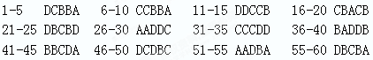
二、简答题（共40分）：
61．(每空1分，共7分)
（1）神经中枢 传入神经 传出神经 效应器
（2）大脑皮层
（3）轴突 细胞体
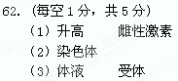
63．(每空2分，共10分)
（1）D
（2）增长 稳定
（3）C
（4）C
64．(每空1分，共8分)
（1）生态系统的成分 食物链和食物网
（2）信息传递
（3）j f i
（4）次生演替 抵抗力
65．(每空2分，共10分)
（1）生物群落和无机环境
（2）化能自养细菌（或硝化细菌） 有细胞核
（3）c a和b

